大熊自研商城产品文档

目录

一、主逻辑 2

二、首页 3

三、登录页面 4

**如果用户通过购买进行登录** 5

**如果用户通过“点我赚钱”进行登录** 5

四、完善信息页面 5

五、订单管理页 6

**如果用户支付成功** 6

**如果用户支付失败** 7

六、分销页面 7

七、商城公众号如图所示 8

八、我的收益 10

九、分销规则 11

一、主逻辑

购买逻辑

分销逻辑

在页面任何地方的分享都分享出首页。

二、首页

首页如下图所示

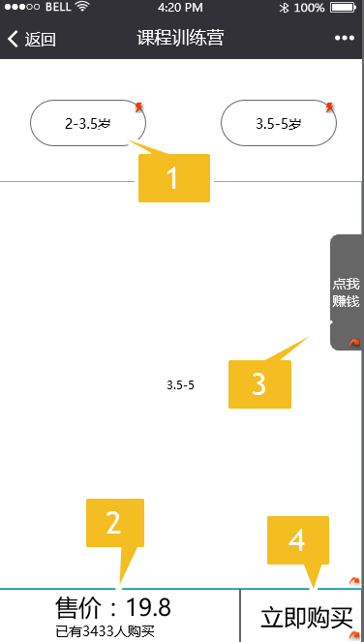

1. 年龄切换按钮：通过点击两个年龄段的切换按钮，可以选择不同的年龄段对应的课程，相应的页面区域的文案也会有所改变。
2. 售价、多少人购买：售价是写死的，已经有多少人购买是一个一直在增加的数值，每10秒增加一个1-10的随机数。
3. “点我赚钱”分享按钮：点击后可以通过登录直接成为我们的分销员，分销我们此次的大熊训练营课程包。
4. 立即购买按钮：点击后需要进行判断，如果用户已经是登录状态，那么，需要直接进入到**订单管理页**、或者**分销页面**。每个用户每个年龄段只能购买一次，如果用户已经购买了商品，按钮变成“查看订单”。

补充逻辑：

库存：不展示在前台，但是需要初始设定，**以用户付款成功**作为标志扣减库存。只需要支付前判断库存，当剩余库存为0时，则前台的按钮变为售罄。

支付前判断库存，如果库存为0，则弹出提示框用户点击“确认”按钮则回到首页。

三、登录页面

登录界面如下图

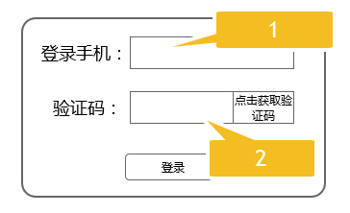

1. 登录手机：登录手机需要校验正确性，如果手机号存在问题，则弹出toast提示：您输入的手机号不正确，请确认后输入。登录手机号，是用户的唯一标识
2. 验证码：点击获取验证码，需要向用户发送验证码信息，验证码有效期是30分钟，点击获取的间隔为1分钟，发送后出现倒计时，按钮置灰不可以点击。

补充逻辑：

如果用户已经处在登录登录状态，则用户可以直接跳过登录，进入到指定的页面。但是登录的判断逻辑不能省略。

每个用户第一次登录手机号时，创建该用户的微信ID与手机号的绑定关系，订单与手机号紧密关联，从此以后只能用该手机才能进入到订单查询相关界面。

**如果用户通过购买进行登录**

那么用户登陆时，进行完善信息界面。

如果用户完善完信息，退出支付，那么删除订单，视为用户放弃购买。

**如果用户通过“点我赚钱”进行登录**

那么登录后进入分销页面，提示用户扫码关注公众号。

四、完善信息页面

页面如图所示

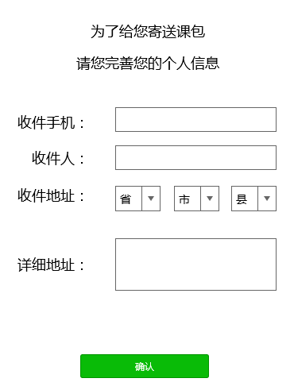

1，收件人手机：有一个默认值，默认是登录的手机号。可修改。

2，如果用户在此页面退出，那么将视为订单删除。

3，如果用户曾经完善过信息，则对应的信息自动写入。

五、订单管理页

**如果用户支付成功**

弹出结果页

如图所示

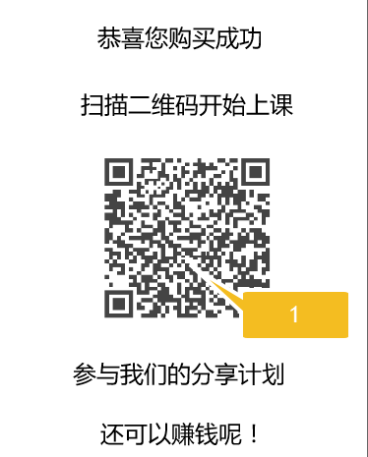

1. 二维码：是课程公众号的二维码，本次的项目依然采用商城和课程分开的原则，

补充逻辑：

当用户点击已完成的订单时，也会出现这个弹窗。

当用户通过课程渠道进入公众号以后，需要马上弹出销售二维码引导用户加销售，间隔5分钟后，弹出提示，让他可以参与分销。

购买成功后，通过手机短信的方式给用户推送物流信息。

**如果用户支付失败**

弹出弹窗，提示它需要重新支付，点击取消，返回上一页。

六、分销页面

如果用户点击“点我赚钱”

那么登录后出现如下界面：

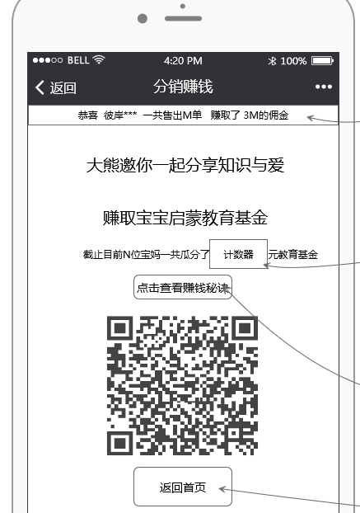

1. 二维码：新分销商城公众号的渠道二维码，扫描进入公众号后，公众号直接弹出用户的专属海报。和一段说明文字。
2. 返回首页：点击后返回到课程介绍页（首页）。

七、商城公众号如图所示

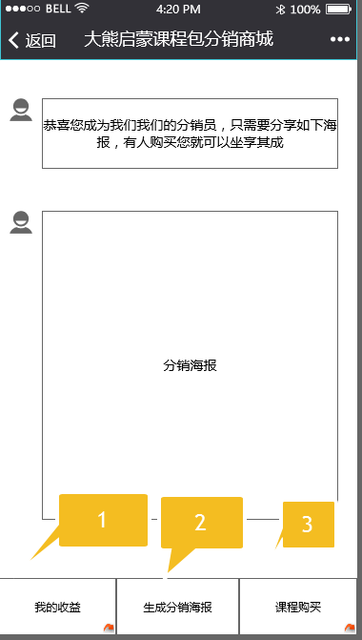

1. 我的收益：如果用户绑定了手机号，那么点击后直接进入我的收益界面，如果用户没有绑定手机号，点击后，用户需要在打开的页面验证手机号。
2. 生成分销海报：点击后，生成分销海报图片，在消息中显示。分销海报扫描后打开课程详情页（首页），如果用户在此时没有绑定手机号，那么弹出页面，让他验证手机号。

如果出现图片推送失败的情况，此时需要重试3次，如果都失败，那么就间隔3分钟，再次补退图片消息，这个过程需要重复三次，一旦接口返回成功，停止请求。

1. 课程购买：点击后直接进入课程购买的页面。

八、我的收益

如图所示

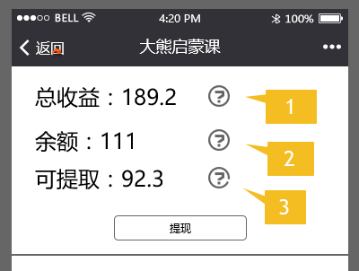

1. 总收益：从开始到现在所有获得的分销佣金。
2. 余额：余额=总收益-已提现
3. 可提取：当前可以提取的金额。

收益明细

如图所示

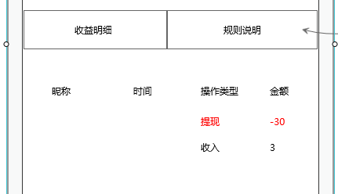

这里有两个页签：收益明细、规则说明，规则说明里面是静态文本。

操作类型分为提现、收入两类。

收入：分别要展示昵称、发生交易时间、操作类型、金额。

提现：只需要展示发生时间、操作类型、金额（金额是负数）。用红字显示。

九、分销规则

1. 分佣比例为30%
2. 分佣规则，佣金的结算只与用户成单的链接有关。用户A分享的海报，带有A的参数，如果其他用户（包括A本人）扫描对应的二维码，打开课程详情页（首页），在这个链接上成单，那么其中的30%就是A的佣金。此链接不建立锁定关系。如果一个用户打开A的链接没有成单，打开B的链接成单，那么佣金属于B，与A没有关系
3. 提现规则：佣金在交易发生那一刻，就生成在用户账户里，处在冻结状态。佣金需要冻结15天且金额必须大于12.9元方可提现，每一笔佣金单独计算，按天结算。例如，6月1日上午有10元佣金，同日下午有10元佣金，6月2日又有30元佣金，那么6月16日（15+1）天后，可以提取20元，6月17日后，又可以提取30元。
4. 用户购买第一单，即有分佣，佣金存在收益中心里面。算自己的业绩。
5. 每次有人成功通过分销员的分销海报购买成功，都给分销员推送消息。